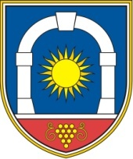
Občina Komen
Komen 86
6223 Komen

Komisija za mandatna vprašanja, volitve in imenovanja

Številka: 011-6/2022-29
Datum: 21. 3. 2023

VABILO

Vabim vas na 3. sejo (mandat 2022-2026) Komisije za mandatna vprašanja, volitve in imenovanja, ki bo

v sredo, 22. 3. 2023 ob 17,15 uri v prostorih Občine Komen, Komen 86, 6223 Komen.

Predlagam naslednji dnevni red:
- Predlog imenovanja člana in namestnika člana Skupščine JP Kraški vodovod Sežana in predlaganje kandidata za imenovanje v Nadzorni svet JP Kraški vodovod Sežana
- Razno.

Vabljeni!

David Zega l.r.
predsednik

Vročiti:
- članom komisije (Stojan Kosmina, David Zega, Goran Živec po e-pošti navadno)

